Jaki tekst wyświetlany jest obok etykiety Layer 7?
Layer 7: HTTP

Jakie informacje wyświetlone są w ponumerowanych krokach bezpośrednio poniżej pól In Layers i Out
Layers? In Layer -> FastEthernet0 receives the frame. Out Layers ->Port(s): FastEthernet0

c. Kliknij Next Layer. Powinna być podświetlona warstwa 4. Jaka jest wartość portu docelowego (Dest Port)?
Dst Port:80

d. Kliknij Next Layer. Powinna być podświetlona warstwa 3. Jaka jest wartość docelowego adresu IP (Dst IP)?
Dest. IP: 192.168.1.2

e. Kliknij Next Layer. Jakie informacje wyświetlone są na tej warstwie?
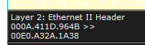
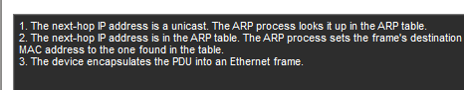

f. Kliknij zakładkę Outbound PDU Details .
PDU:
Wspólne informacje:
Źródłowy i docelowy adres IP (192.168.1.10 → 192.168.1.2)
Związane z warstwą 3
TCP:
Wspólne informacje:
Port źródłowy (1072) i port docelowy (80)
Związane z warstwą 4
HTTP:
Watość pola host brak:
Związanie z warstwa 7

h) Porównując informacje wyświetlane w kolumnie In Layers z tymi w kolumnie Out Layers, jakie są między nimi główne różnice?
Główne różnice to odwrócone adresy

i. Kliknij zakładkę Outbound PDU Details . Przewiń w dół do sekcji HTTP. Jaka jest pierwsza linia wyświetlana w wiadomości HTTP?
HTTP Data:Accept-Language: en-us
Accept: */*
j. Kliknij ostatni kolorowy kwadrat w kolumnie Info. Ile zakładek zostało wyświetlonych i dlaczego?
Zostały wyświetlone 2 ponieważ to ramka wychodząca z PC0 – Packet Tracer wyświetla jedynie OSI Model i Outbound PDU Details

Czesc 2
Krok 1: Obserwacja dodatkowych zdarzeń
a. Zamknij wszystkie otwarte okna z informacją PDU.
b. W sekcji Event List Filters > Visible Events, kliknij przycisk Show All.
Jakie dodatkowe typy zdarzeń (Event Types) są wyświetlane?
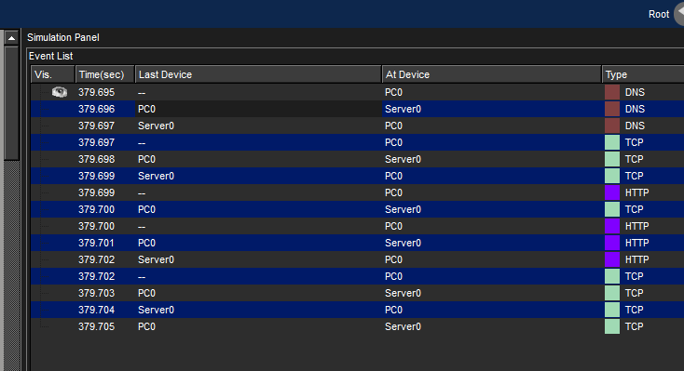Te dodatkowe typy zdarzeń (protokoły) odgrywają różne role w ramach zestawu TCP/IP. Jeśli wymieniony
jest protokół odwzorowania adresów (ARP), to wyszukuje on adresy MAC. DNS odpowiedzialny jest za
konwersję nazwy (na przykład www.osi.local) na adres IP. Dodatkowe zdarzenia TCP odpowiedzialne są
za połączenie, uzgadnianie parametrów komunikacji oraz za rozłączenie sesji komunikacji pomiędzy
urządzeniami. O protokołach tych zostało wspomniane już wcześniej i będą one nadal omawiane w dalszej
części kursu. Obecnie w ramach Packet Tracera istnieje ponad 35 możliwych protokołów (typów zdarzeń)
dostępnych do przechwytywania.
c. Kliknij pierwsze zdarzenie DNS w kolumnie Info. Zapoznaj się z zakładkami OSI Model i PDU Detail, a
następnie zwróć uwagę na proces enkapsulacji. Jak spojrzysz na zakładkę OSI Model z podświetloną
Layer 7, to co się tam dzieje, wypisane jest bezpośrednio poniżej w In Layers i Out Layers ("1. The DNS
client sends a DNS query to the DNS server.”). Jest to bardzo przydatna informacja, która pomoże
zrozumieć, co dzieje się podczas procesu komunikacji.
d. Kliknij zakładkę Outbound PDU Details. Jakie informacje podane są w sekcji NAME: DNS QUERY?
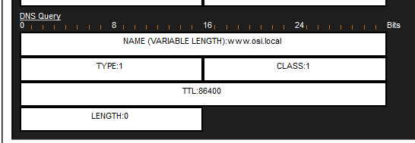
e. Kliknij ostatni kolorowy kwadrat DNS Info na liście zdarzeń. Które urządzenie jest wyświetlane?
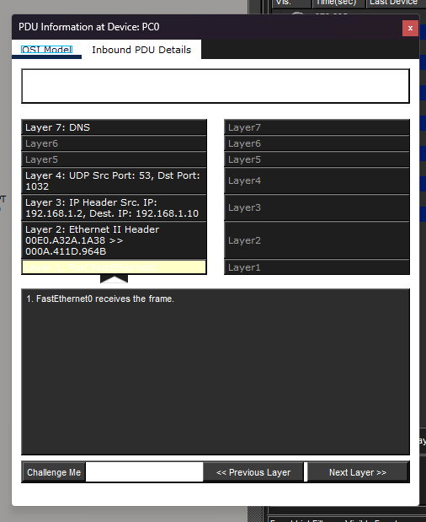

Jaka jest wartość wyświetlona obok ADDRESS: w sekcji DNS ANSWER zakładki (Inbound PDU Details)?
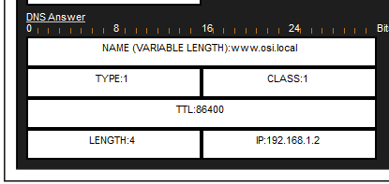
f. Znajdź pierwsze zdarzenie HTTP na liście i kliknij kolorowe pole kwadratu zdarzenia TCP bezpośrednio po
tym zdarzeniu. Zaznacz Layer 4 w zakładce OSI Model. Na podstawie numerowanej listy bezpośrednio
poniżej obszarów In Layers i Out Layers napisz jakie informacje wyświetlone są w punkcie 4 i 5?
4. The TCP connection is successful.
5. The device sets the connection state to ESTABLISHED.

TCP zarządza łączeniem i rozłączaniem kanału komunikacyjnego wraz z innymi obowiązkami. To
określone zdarzenie pokazuje, że kanał komunikacyjny został ustanowiony (ESTABLISHED).
g. Kliknij ostatnie zdarzenie TCP. Zaznacz Layer 4 w zakładce OSI Model. Przeanalizuj kroki opisane
bezpośrednio pod obszarami In Layers i Out Layers. W oparciu o informacje zawarte w ostatniej pozycji
na liście (powinna być pozycja 4) napisz jakie jest przeznaczenie tego zdarzenia?
4. The device sets the connection state to CLOSED. – zamkniecie poleczenia TCP po poprawnym zakończeniu transmisji danych i potwierdzeniu ich odbioru

Symulacja stanowi przykład sesji internetowej pomiędzy klientem a serwerem w sieci lokalnej (LAN). Klient
generuje żądania do określonych usług działających na serwerze. Serwer musi być skonfigurowany do
nasłuchiwania na określonych portach żądań klienta. (Podpowiedź: Spójrz na warstwę 4 zakładki OSI Model
żeby zobaczyć informacje o porcie.)
Na podstawie informacji, która została sprawdzona podczas przechwytywania w Packet Tracer, napisz jaki
numer portu ma, nasłuchujący żądań stron WWW serwer (Web Server)?
DEST port: 80 – jest to standardowy port przypisany do protokolu http na którym serwery www domyślnie obsługują żadania stron internetowych

